Паспорт
туристского образовательного маршрута для детей

Наименование маршрута | Памяти павших
Место проведения, расположение | Свердловская область. Слободо-Туринский район, село Туринская Слобода.  Туринская Слобода - село в Свердловской области, административный центр Слободо-Туринского района и Слободо-Туринского сельского поселения. Туринская Слобода возникла как опорный пункт на восточных рубежах Российского государства. Важным было и развитие в Сибири собственного хлебопашества, поскольку завоз продовольствия из центральной России был сопряжен со значительными трудностями и затратами. Развитию слободы способствовало положение на Бабиновской дороге, связывающей Соликамск с Зауральем и Сибирью, и близость на востоке Тюмени и Туринска
Тема | Граница Урал – Сибирь: по местам воинской славы.
Вид туристского маршрута | Экскурсионный (культурно-познавательный), туристско-краеведческий
Направления и уровень маршрута | Уровни: «Первые шаги», «Открывая мир вокруг нас», «По родной стране».  Направления: #История #Патриотика #Наследие #Традиции #Родной край #Герои #Отечество #Исследователи #Активный туризм
Образовательный контент | При прохождении маршрута:  - участники знакомятся с местами воинской славы, героями - великими людьми Великой Отечественной войны;  - формируется представление о причинах Великой Отечественной войны и её участниках;  - актуализируются знания, полученные в рамках освоения образовательных программ;  - формируется стремление к здоровому образу жизни средствами активного туризма;  - формируется гражданско-патриотическая позиция к историческому событию;  - формируется ценностное отношение к истории родного края;  - повышается уровень коммуникативных способностей;  - обучающиеся учатся давать оценку значимости события и подвига.  Данный маршрут интегрируется в следующие образовательные программы: программы воспитательной работы, дополнительные общеобразовательные программы (туристско-краеведческая, социально-гуманитарная направленности), образовательные программы основного общего образования во внеурочной деятельности: история, основы безопасности жизнедеятельности (обеспечение личной безопасности в природной среде).  Возможные уровни познавательной/образовательной нагрузки: досуговый, ознакомительный, просветительский; углубленный в рамках изучения учебного предмета.  Формы деятельности для достижения образовательных и воспитательных эффектов:  - рассказы, беседы о районе путешествия, его истории, известных людях, значимых событиях;  - наблюдение, сбор и описание краеведческого/экспедиционного материала, зарисовки, фото и др. (при проведении проектных работ, углубленном изучении предметных областей).  Участие в ходе экскурсии получают практические туристические навыки, упаковывания снаряжения, разведения костра, организации питания, прокладывания маршрута, ориентирования местности
Протяжённость маршрута | 29 км
Сезонность | круглогодичный
Целевая аудитория | Обучающиеся от 12 лет.  Маршрут может быть пройден классными коллективами, семьями, клубами, малыми группами.  Доступен для детей с ОВЗ различных нозологий (нарушения зрения, слуха, интеллекта) в составе смешанных групп (при сопровождении ассистентом или тьютором) при отсутствии противопоказаний средней физической нагрузки
Время прохождения  маршрута | 8 часов, из них 1 час привал на границе «Урал–Сибирь» район реки Межница, с разведением костра, организацией питания
Подъездные пути | До места нахождения маршрута можно добраться на личном автомобиле, либо общественном транспорте (автобус). https://rasp.yandex.ru/bus/yekaterinburg--turinskaya-sloboda  Ближайшие крупные города: Тюмень, Екатеринбург, Туринск, Ирбит
Начало маршрута | Свердловская область, Слободо-Туринский район, село Туринская Слобода, Площадь Коммунаров  https://tochka-na-karte.ru/Goroda-i-Gosudarstva/15199-Turinskaja-Sloboda.html
Окончание маршрута | Свердловская область, Слободо-Туринский район, село Усть-Ницинское ул. Шанаурина
Способ передвижения | Пешком, вдоль проезжей части с соблюдением техники безопасности.
Ресурсы маршрута | Мемориал Памяти «Слава павшим героям.  Подвиг ваш бессмертен» был возведен в 1975 году к 30-летию Победы советского народа в Великой Отечественной войне 1941-1945 годов по эскизу местного художника Кожевина Сергея Александровича. Мемориал состоит из комплекса памятников на небольшом холме и включает в себя прямоугольную стелу с изображением Ордена Отечественной войны и цифр 1941-1945, небольшую плиту с надписью «Подвиг Ваш бессмертен в веках», и длинную каменную галерею с барельефом Матери, склонившей голову над фамилиями жителей района, погибших на войне. Художник - скульптор, сотворил обобщенный образ русской женщины. Особенно выразительно ее лицо с глубокими морщинами, а на голове - траурный платок. Посреди мемориального комплекса размещена площадка, где в День Победы горит «Вечный» огонь.  2. Граница Урал – Сибирь  В XVII-XVIII столетиях река Межница являлась границей между Уралом и Сибирью (с 1780-х гг. и весь XIX век это была граница Пермской и Тобольской губерний). Деревни Мельникова, Голякова, Ермакова, Красная Слобода, относились к Ирбитскому уезду Пермской губернии. Слобода Туринская, Андронова, Храмцова - к Туринскому уезду; Усть-Ница, Ерзовка, Лукина, Жирякова, Черемнова - к Тюменскому уезду Тобольской губернии.  Реальная граница, т.е. геологическая граница Уральской горной страны и Западно-Сибирской равнины проходит гораздо западнее.  Древний путь из Ирбита в Тюмень проходящий вдоль реки Ницы, пересекает небольшую речку Межницу, по которой проходит граница Урала и Сибири.  В месте пересечения дороги с рекой Межницей, т.е. на границе, в нее впадает родник, вода которого полностью соответствует санитарным требованиям. Родник обустроен в 2002 году Мглинской передвижной механизированной колонной тюменского «Агропромстроя» и дорожным ремонтно-строительным управлением. Он полностью окультурен и одет в мрамор. Есть мраморная табличка, рассказывающая о том, что это граница между Уралом и Сибирью.  К роднику ведет изгибающаяся бетонная лестница. Набрать воду не составляет никакого труда. Там же есть столик, установлен пограничный столб и стела, на которых написан рассказ об истории возникновения данной границы между Уралом и Сибирью. Само по себе место живописное. Школьники из экологического отряда Усть-Ницинской школы шефствуют над ним, высаживают каждый год цветы в клумбы. Сегодня здесь проходит автодорога 65К-2403000 Краснослободское – Тюмень. Многие проезжающие, особенно дальнобойщики традиционно останавливаются, чтобы набрать воды.  3. «Обелиск павшим героям» с. Усть-Ницинское.  В годы великой Отечественной войны 362 жителя села ушли на фронт, не вернулось 171 воин. К 30-летию Победы по проекту Шанаурина Владислава Прокопьевича был открыт обелиск павшим, ветераны посадили аллею. В 1990 году заложена капсула времени, которую завещали вскрыть в 2015 году. 9 мая 2015 года в Усть-Ницинском прошло празднование 70-летия Дня Победы. В «Бессмертном полку» приняли участие более 400 человек. После митинга, была организована солдатская каша, уха, чай. Была вскрыта капсула времени, которую 25 лет назад написали ветераны под руководительством Юртина Романа Афонасьевича (главного агронома Колхоза «Родина»). На тот момент в живых было 23 ветерана, в 2015 году не осталось в живых ни одного ветерана
Возможность оказания медицинской помощи на маршруте | ГБУЗ СО «Слободо-Туринская районная больница», ул. Советская 96, телефон: 8 (343) 612-11-70
Контактные данные организатора туристского маршрута | Слободо-Туринский историко-краеведческий музей. ул. Октябрьская, 12, Туринская Слобода, Свердловская обл., телефон: 8 (343) 612-14-04  E-mail: sl_tur_sp1@mail.ru
Полезные ссылки, информационные (в т.ч. о стоимости), методические, аудио и видео материалы, материалы | http://gotoural.com/;  http://st-selpos.ru/info/, http://www.museum.ru/M3006  https://www.sputnik-ekb.ru/ural/tourdetails.php?ID=22422;  https://tur-ural.ru/.

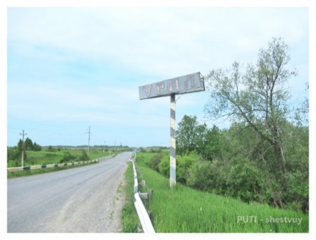 | 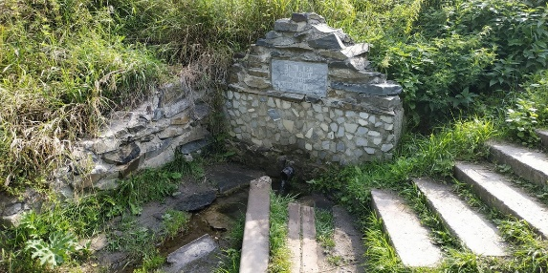 | 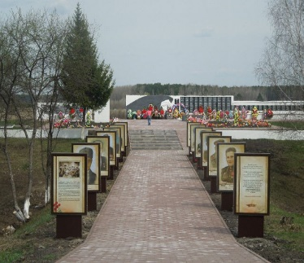 | 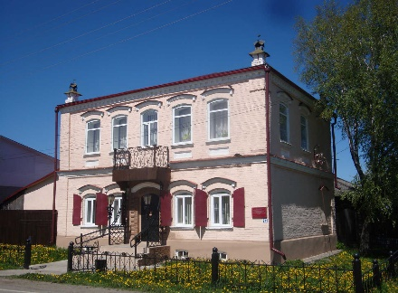

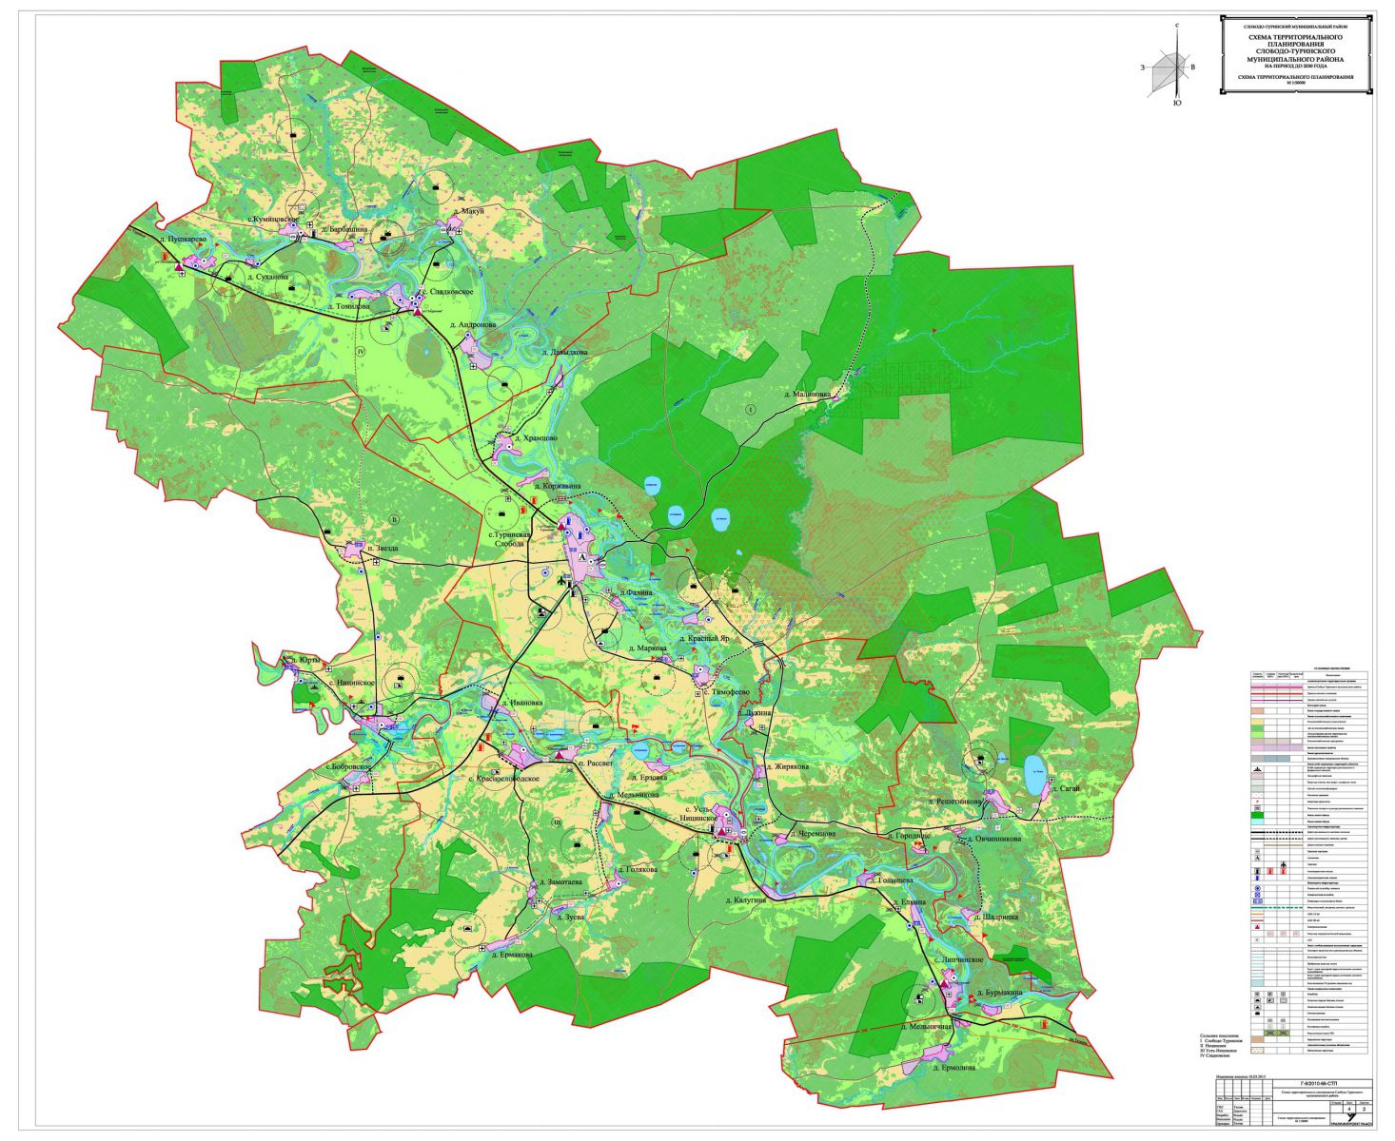

- Обозначение дорог вдоль движения маршрута
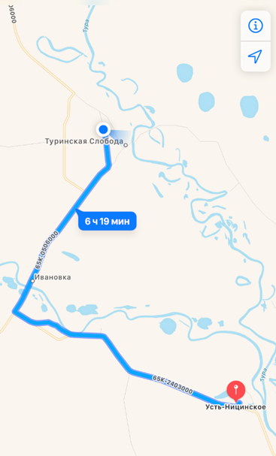
- Схема движения по маршруту

